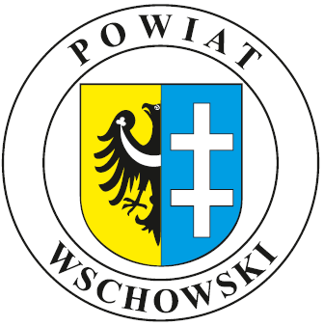
W Powiecie Wschowskim w 2022 r.
funkcjonują:

Punkt nieodpłatnej pomocy prawnej
- pomoc prawną świadczą radcowie i adwokaci wyznaczeni przez
Okręgową Izbę Radców Prawnych i Okręgową Radę Adwokacką w Zielonej Górze

⮚ zlokalizowany w Sławie w budynku Ośrodka Zdrowia (II piętro)
ul. Ogrodowa 1, tel. 65 540-89-20, czynny:
wtorek od 12.00 do 16.00
środa od 12.00 do 16.00
piątek od 15.00 do 19.00

⮚ zlokalizowany w Szlichtyngowej w Świetlicy Miejskiej,
ul. Głogowska 1, tel. 65 540-89-30, czynny:
poniedziałek od 15.00 do 19.00
czwartek od 12.00 do 16.00

Punkt udzielania nieodpłatnej pomocy prawnej, świadczenia nieodpłatnego poradnictwa obywatelskiego i mediacji
- prowadzony przez organizację pozarządową:
Stowarzyszenie Inicjatyw Społecznych „Wsparcie, Informacja, Rozwój” z Góry

⮚ zlokalizowany we Wschowie w dwóch miejscach:
1. Powiatowy Urząd Pracy we Wschowie
ul. Staroleszczyńska 13, 13a
poniedziałek od 12.00 do 16.00
wtorek od 13.00 do 17.00
piątek od 10.00 do 14.00
(nieodpłatna pomoc prawna, w tym dyżur specjalistyczny
we wtorek z dziedziny prawa – prawo pracy)

2. Starostwo Powiatowe we Wschowie, Pl. Kosynierów 1C, II piętro, pokój 206
tel. 65 540 89 57
środa i czwartek od 13.00 do 17.00
(pierwsza środa miesiąca przeznaczona wyłącznie
na świadczenie nieodpłatnego poradnictwa obywatelskiego)

Zapisy na bezpłatne usługi porad prawnych:
https://np.ms.gov.pl/lubuskie/wschowski

Więcej informacji na: www.wschowa.info w zakładce Darmowa Pomoc Prawna

